ADORAZIONE EUCARISTICA Giovedì 30 Ottobre 2014

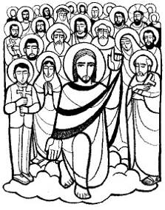
Nella solennità di Tutti i Santi viviamo oggi, in modo speciale, la comunione con tutti coloro che, fedeli al Vangelo, vivono la gloria della santità accanto a Dio. La solennità odierna vuole celebrare, quindi, non solo i santi cosiddetti “canonizzati”, ma tutti gli uomini e le donne che attraverso i secoli hanno tenuto accesa la fiaccola della loro fede, hanno terminato la loro corsa ed hanno conquistato il premio. Coloro che sono stati in terra, seppur velatamente, riflesso della santità di Dio.
Camminando verso la stessa meta, dove essi ci hanno preceduto, invochiamo il dono dello Spirito, perché nutriti al Banchetto dell’Agnello, possiamo ottenere il premio dei “Beati”!

Del Signore è la terra e quanto contiene:
il mondo, con i suoi abitanti.
È lui che l’ha fondato sui mari
e sui fiumi l’ha stabilito.
Chi potrà salire il monte del Signore?
Chi potrà stare nel suo luogo santo?

Chi ha mani innocenti e cuore puro,
chi non si rivolge agli idoli.
Egli otterrà benedizione dal Signore,
giustizia da Dio sua salvezza.
Ecco la generazione che lo cerca,
che cerca il tuo volto, Dio di Giacobbe.

ATTO PENITENZIALE
Siamo lontani dal vivere come Gesù ci ha insegnato. Consapevoli dei nostri limiti e del peccato che ci attanaglia, chiediamo a Dio di mostraci la sua misericordia.

Signore, che fai brillare la tua luce sul nostro cammino, abbi pietà di noi.
Signore, pietà.
Cristo, che doni con larghezza la tua grazia, abbi pietà di noi.
Cristo, pietà.
Signore, che vieni in soccorso della nostra debolezza, abbi pietà di noi.
Signore, pietà.

Dio onnipotente abbia misericordia di noi, perdoni i nostri peccati e ci conduca alla vita eterna.
A– Amen

Dio onnipotente ed eterno, che doni alla tua Chiesa la gioia di celebrare in un'unica festa i meriti e la gloria di tutti i Santi, concedi al tuo popolo, per la comune intercessione di tanti nostri fratelli, l'abbondanza della tua misericordia. Per il nostro Signore Gesù Cristo...Amen.

Dal libro dell'Apocalisse di san Giovanni apostolo
Io, Giovanni, vidi salire dall’oriente un altro angelo, con il sigillo del Dio vivente. E gridò a gran voce ai quattro angeli, ai quali era stato concesso di devastare la terra e il mare: «Non devastate la terra né il mare né le piante, finché non avremo impresso il sigillo sulla fronte dei servi del nostro Dio». E udii il numero di coloro che furono segnati con il sigillo: centoquarantaquattromila segnati, provenienti da ogni tribù dei figli d’Israele. Dopo queste cose vidi: ecco, una moltitudine immensa, che nessuno poteva contare, di ogni nazione, tribù, popolo e lingua. Tutti stavano in piedi davanti al trono e davanti all’Agnello, avvolti in vesti candide, e tenevano rami di palma nelle loro mani. E gridavano a gran voce: «La salvezza appartiene al nostro Dio, seduto sul trono, e all’Agnello». E tutti gli angeli stavano attorno al trono e agli anziani e ai quattro esseri viventi, e si inchinarono con la faccia a terra davanti al trono e adorarono Dio dicendo: «Amen! Lode, gloria, sapienza, azione di grazie, onore, potenza e forza al nostro Dio nei secoli dei secoli. Amen». Uno degli anziani allora si rivolse a me e disse: «Questi, che sono vestiti di bianco, chi sono e da dove vengono?». Gli risposi: «Signore mio, tu lo sai». E lui: Sono quelli che vengono dalla grande tribolazione e che hanno lavato le loro vesti, rendendole candide nel sangue dell’Agnello».

Parola di Dio. Rendiamo grazie a Dio
PAPA FRANCESCO
E’ tanto bella quella visione del Cielo che abbiamo sentito nella Lettura: il Signore Dio, la bellezza, la bontà, la verità, la tenerezza, l’amore pieno. Ci aspetta tutto questo. Quelli che ci hanno preceduto e sono morti nel Signore sono là. Essi proclamano che sono stati salvati non per le loro opere – hanno fatto anche opere buone – ma sono stati salvati dal Signore: «La salvezza appartiene al nostro Dio, seduto sul trono, e all’Agnello». È Lui che ci salva, è Lui che alla fine della nostra vita ci porta per mano come un papà, proprio in quel Cielo dove sono i nostri antenati. Uno degli anziani fa una domanda: «Questi, che sono vestiti di bianco, chi sono e da dove vengono?». Chi sono questi giusti, questi santi che sono in Cielo? La risposta: «Sono quelli che vengono dalla grande tribolazione e che hanno lavato le loro vesti, rendendole candide nel sangue dell’Agnello».
Possiamo entrare nel Cielo soltanto grazie al sangue dell’Agnello, grazie al sangue di Cristo. È proprio il sangue di Cristo che ci ha giustificati, che ci ha aperto le porte del Cielo. E se oggi ricordiamo questi nostri fratelli e sorelle che ci hanno preceduto nella vita e sono in Cielo, è perché essi sono stati lavati dal sangue di Cristo. Questa è la nostra speranza: la speranza del sangue di Cristo! Una speranza che non delude. Se camminiamo nella vita con il Signore, Lui non delude mai!

Vergine Maria, Regina dei Santi,
e modello di santità!
Tu oggi esulti con l'immensa schiera
di coloro che hanno lavato le vesti
nel “sangue dell'Agnello”.
Tu sei la prima dei salvati,
la tutta Santa, l'Immacolata.
Aiutaci a vincere la nostra mediocrità.
Mettici nel cuore il desiderio
e il proposito della perfezione.
Suscita nella Chiesa,
a beneficio degli uomini d'oggi,
una grande primavera di santità.

(Giovanni Paolo II)

******************************************************
Dalla prima lettera di san Giovanni apostolo
Carissimi, vedete quale grande amore ci ha dato il Padre per essere chiamati figli di Dio, e lo siamo realmente! Per questo il mondo non ci conosce: perché non ha conosciuto lui.
Carissimi, noi fin d’ora siamo figli di Dio, ma ciò che saremo non è stato ancora rivelato. Sappiamo però che quando egli si sarà manifestato, noi saremo simili a lui, perché lo vedremo così come egli è.
Chiunque ha questa speranza in lui, purifica se stesso, come egli è puro. Parola di Dio

PAPA FRANCESCO

Vedere Dio, essere simili a Dio: questa è la nostra speranza. E oggi, proprio nel giorno dei Santi e prima del giorno dei Morti, è necessario pensare un po’ alla speranza: questa speranza che ci accompagna nella vita. I primi cristiani dipingevano la speranza con un’ancora, come se la vita fosse l’ancora gettata nella riva del Cielo e tutti noi incamminati verso quella riva, aggrappati alla corda dell’ancora. Questa è una bella immagine della speranza: avere il cuore ancorato là dove sono i nostri antenati, dove sono i Santi, dove è Gesù, dove è Dio. Questa è la speranza che non delude; oggi e domani sono giorni di speranza.
La speranza è un po’ come il lievito, che ti fa allargare l’anima; ci sono momenti difficili nella vita, ma con la speranza l’anima va avanti e
guarda a ciò che ci aspetta. Oggi è un giorno di speranza. I nostri fratelli e sorelle sono alla
presenza di Dio e anche noi saremo lì, per pura
grazia del Signore, se cammineremo sulla strada di Gesù. Conclude l’Apostolo Giovanni: «Chiunque ha questa speranza in lui, purifica se stesso». Anche la speranza ci purifica, ci alleggerisce; questa purificazione nella speranza in Gesù Cristo ci fa andare in fretta, prontamente. In questo pre-tramonto d’oggi, ognuno di noi può pensare al tramonto della sua vita: “Come sarà il mio tramonto?”. Tutti noi avremo un tramonto, tutti! Lo guardo con speranza? Lo guardo con quella gioia di essere accolto dal Signore? Questo è un pensiero cristiano, che ci da pace. Oggi è un giorno di gioia, ma di una gioia serena, tranquilla, della gioia della pace. Pensiamo al tramonto di tanti fratelli e sorelle che ci hanno preceduto, pensiamo al nostro tramonto, quando verrà. E pensiamo al nostro cuore e domandiamoci: “Dove è ancorato il mio cuore?”. Se non fosse ancorato bene, ancoriamolo là, in quella riva, sapendo che la speranza non delude perché il Signore Gesù non delude.

Gesù, mio Signore,
nella semplicità del cuore e con viva fede
io ti adoro realmente presente nel sacramento della santa Eucaristia.
Tu, Gesù, sei il pane disceso dal cielo,
il cibo che ci sostiene nel cammino della vita;
tu sei la sorgente dell’amore
che sa donarsi fino al sacrificio di sé;
tu sei il pegno della vita eterna.
Signore Gesù, infinito è l’ amore
che ti ha spinto a restare con noi
in questo sacramento
per donarti totalmente a noi.
Gesù, fammi la grazia
che ogni comunione sacramentale
sia un grande atto di fede e amore.
O mio Salvatore, fa’ che tutto assorto in te,
impari a morire a me stesso
per donarmi tutto ai fratelli.
Signore, fammi ancora la grazia
che unito a te viva una vita nuova e divina,
per giungere un giorno là dove potrò
contemplarti a faccia a faccia
oltre il velo del sacramento
e amarti per tutta l’eternità.
Amen.
(San Giovanni Bosco)

Dal vangelo secondo Matteo
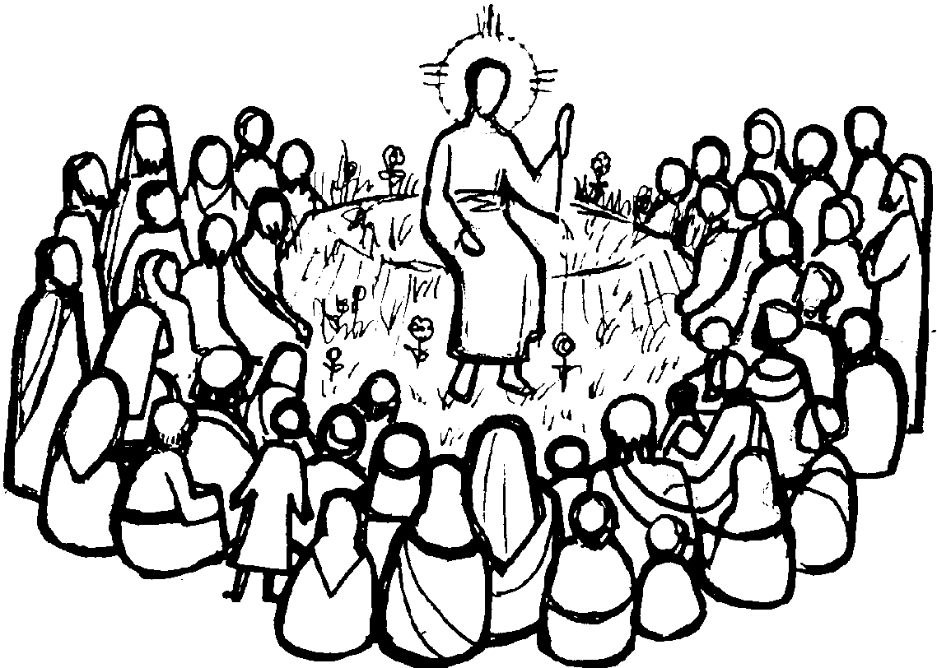
In quel tempo, vedendo le folle, Gesù salì sul monte: si pose a sedere e si avvicinarono a lui i suoi discepoli. Si mise a parlare e insegnava loro dicendo:
«Beati i poveri in spirito, perché di essi è il regno dei cieli.
Beati quelli che sono nel pianto, perché saranno consolati.
Beati i miti, perché avranno in eredità la terra.
Beati quelli che hanno fame e sete della giustizia, perché saranno saziati.
Beati i misericordiosi, perché troveranno misericordia.
Beati i puri di cuore, perché vedranno Dio.
Beati gli operatori di pace, perché saranno chiamati figli di Dio.
Beati i perseguitati per la giustizia, perché di essi è il regno dei cieli.
Beati voi quando vi insulteranno, vi perseguiteranno e, mentendo, diranno ogni sorta di male contro di voi per causa mia. Rallegratevi ed esultate, perché grande è la vostra ricompensa nei cieli».

Parola del Signore. Lode a te o Cristo

*************************************************************

Una maestra di una scuola materna aveva portato la sua classe a visitare una chiesa con le figure dei santi sulle vetrate luminose. A scuola il parroco domanda ai bambini: "Chi sono i santi?". Un bambino risponde: "Sono quelli che fanno passare la luce". Stupenda definizione: i santi fanno passare la luce di Dio che continua ad illuminare la terra. Sono il capolavoro di Dio lungo la storia dell'umanità. Festeggiare tutti i santi è contemplare i nostri fratelli e sorelle che - vivendo come figli e figlie di Dio - hanno imitato Cristo nella loro vita, ed ora gioiscono
nella gloria dei cieli. Sono i nostri modelli, perché, pur deboli e peccatori come noi, si sono poi lasciati trasformare dalla misericordia di Dio, hanno dimostrato il loro amore accogliendo il messaggio evangelico, vivendo le "beatitudini" nella loro esistenza: hanno aiutato i poveri, hanno sostenuto la giustizia, hanno perdonato, non sono ricorsi alla violenza, sono stati perseguitati per aver difeso la verità e l'onestà.

Preghiera dei fedeli

- Signore Gesù, tu ci chiami alla santità e ci indichi la strada delle beatitudini: donaci la grazia di amarti e seguirti per raggiungere la felicità che tu prometti
Noi ti preghiamo: ASCOLTACI O SIGNORE

- Rendici attenti o Signore alla vita dei santi che la Chiesa ci propone; donaci di riconoscere i segni di santità presenti nella nostra storia; rendi santa la nostra vita, per testimoniare al mondo la nuova umanità dei figli di Dio,
Noi ti preghiamo: ASCOLTACI O SIGNORE

- Dona pace e speranza al nostro mondo, affinché il bene possa trionfare sul male per la potenza della tua grazia e della tua misericordia,
Noi ti preghiamo: ASCOLTACI O SIGNORE

- Ti preghiamo o Signore per tutti i fratelli che hanno lasciato questo mondo: concedi ad essi di incontrare il tuo volto di luce e di vivere la felicità del Paradiso,
Noi ti preghiamo: ASCOLTACI O SIGNORE

BENEDETTO XVI
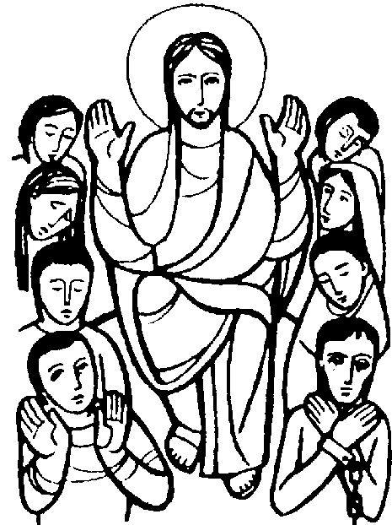
I beati e i santi sono stati persone che non hanno cercato ostinatamente la propria felicità, ma semplicemente hanno voluto donarsi, perché sono state raggiunte dalla luce di Cristo. Essi ci indicano così la strada per diventare felici, ci mostrano come si riesce ad essere persone veramente umane. Nelle vicende della storia sono stati essi i veri riformatori che tante volte l'hanno risollevata dalle valli oscure nelle quali è sempre nuovamente in pericolo di sprofondare; essi l'hanno sempre nuovamente illuminata quanto era necessario per dare la possibilità di accettare - magari nel dolore - la parola pronunciata da Dio al termine dell'opera della creazione: "È cosa buona". Basta pensare a figure come San Benedetto, San Francesco d'Assisi, Santa Teresa d'Avila, Sant'Ignazio di Loyola, San Carlo Borromeo, ai fondatori degli Ordini religiosi dell'Ottocento che hanno animato e orientato il movimento sociale, o ai santi del nostro tempo - Massimiliano Kolbe, Edith Stein, Madre Teresa, Padre Pio. Contemplando queste figure impariamo che cosa significa "adorare", e che cosa vuol dire secondo la misura di Gesù Cristo e di Dio stesso.
I santi, abbiamo detto, sono i veri riformatori. Ora vorrei esprimerlo in modo ancora più radicale: Solo dai santi, solo da Dio viene la vera rivoluzione, il cambiamento decisivo del mondo. La rivoluzione vera consiste unicamente nel volgersi senza riserve a Dio che è la misura di ciò che è giusto e allo stesso tempo è l'amore eterno. E che cosa mai potrebbe salvarci se non l'amore?

M'inginocchio davanti a te, Signore,
per adorarti.
Ti rendo grazie, Dio di bontà;
Ti supplico, Dio di santità.
Davanti a te piego le ginocchia.
Tu ami gli uomini e io ti glorifico,
o Cristo, Figlio unico
e Signore di tutte le cose.
Tu che solo sei senza peccato,
per me peccatore indegno,
Ti sei offerto alla morte
e alla morte di croce.
Così hai liberato le anime
dalle insidie del male.
Che cosa ti renderò, o Signore,
per tanta bontà?
Gloria a te, o amico degli uomini!
Gloria a te, o Dio di misericordia!
Gloria a te, o paziente!
Gloria a te, che perdoni i peccati!
Gloria a te, che sei venuto
per salvare le nostre anime!

